贝加莱“klimaaktiv”奖
贝加莱印刷电路板生产淘汰天然气荣获行业示范项目
本周，气候保护部长 Leonore Gewessler 向奥地利领先的自动化公司贝加莱授予“klimaaktiv”奖。ABB 集团成员贝加莱因其在上奥地利州埃格尔斯贝格印刷电路板工厂新安装的热泵系统而获奖，该系统每年节省约 1800 兆瓦时天然气，从而减少 450 吨二氧化碳排放，这相当于150至200户家庭的消费量。公司的目标是到 2030 年实现二氧化碳零排放。除了逐步淘汰天然气外，未来几年光伏屋顶系统将扩大近一倍，并且车队将完全电气化。
每年，气候保护部都会向奥地利约 20 家在能源效率和气候保护方面做出突出贡献的企业颁奖。贝加莱因其开创性的工业气候友好型供暖和制冷热泵解决方案而获奖。
该奖项强化了贝加莱对可持续发展的承诺。“作为机器和工厂自动化领域的领导者，我们帮助客户优化其流程并提高能源效率，”贝加莱全球运营开发经理 Robert Perperschlager 解释道。“同时，作为一家在奥地利拥有 3000 多名员工的工业公司，我们希望快速推动我们自己公司的脱碳。因此，我们非常高兴我们的项目获奖，这表明工业热泵是低温范围内最经济、最环保的天然气替代品。”
利用工业余热减少电力需求
通过热回收系统，公司自己的工艺余热可用于 15,500 平方米的生产和办公空间的气候友好型供暖和制冷。所需的任何额外电力均来自可再生能源，但主要来自该公司位于埃格尔斯贝格总部的光伏系统。
“2022年ABB贝加莱创新教育园区启用时，它已经是奥地利最大的自用光伏系统之一，峰值容量为1800千瓦，下一阶段扩建将扩大到峰值3200千瓦。目前，我们的车队中只有不到三分之一是电动汽车，到 2030 年我们将完全转向电动汽车。相关基础设施已经在地下停车场建立了 60 个充电站，”Perperschlager 说道。
备注：该项目得到了 BMK（联邦气候保护部）环境促进计划的资金支持。

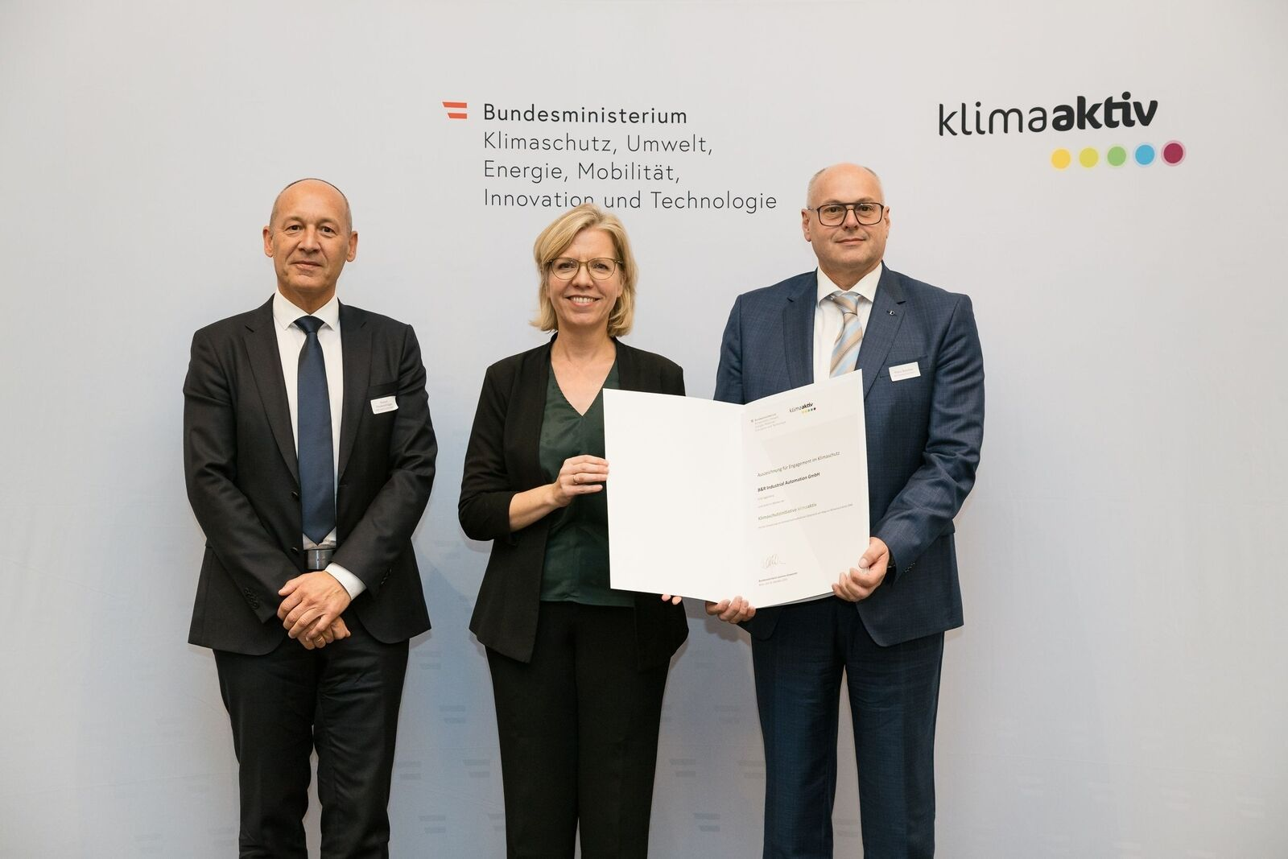
贝加莱采用新型大型工业热泵，取代了位于上奥地利州埃格尔斯贝格的印刷电路板工厂 150 至 200 个家庭的天然气消耗。本周，气候保护部长 Leonore Gewessler 向贝加莱全球运营发展经理 Robert Perperschlager（左）和贝加莱健康、安全与环境可持续发展专家 Franz Baischer（右）颁发了“klimaaktiv”奖。（图像：彼得·格里瑟.可免费转载）

关于贝加莱
贝加莱是一家总部位于奥地利并在全球拥有分公司的创新型自动化企业。2017年7月，贝加莱成为ABB集团的机械自动化事业部。作为工业自动化领域的全球领导者，贝加莱将前沿技术与领先工程相结合，为几乎每个行业的客户提供面向机器与工厂自动化、运动控制、HMI和集成安全技术的完整解决方案。借助于OPC UA、POWERLINK、openSAFETY等工业物联网通信标准，以及强大的Automation Studio软件开发平台，贝加莱不断重新定义自动化工程的未来。受简化流程和超出客户预期的承诺驱动，贝加莱始终保持创新精神并处于工业自动化领域的前沿。
获取更多信息，请访问www.br-automation.com。

